

# Ferros Fundidos Brancos com Cromo: Um Estudo Eletroquímico Focado na Resistência à Corrosão em Ambientes de Mineração

**Victor Campideli (PG)1, 2*, Nirvana C. Ribeiro (PQ)1,3, Dalila C. Sicupira (PQ)2, Eleir M. Bortoleto. (PQ)1**

¹ Instituto Tecnológico Vale, Ouro Preto, MG, Brasil.

2 Universidade Federal de Ouro Preto, Ouro Preto, MG, Brasil.

3 Centro Federal de Educação Tecnológica de Minas Gerais, Belo Horizonte, MG, Brasil.

*e-mail: victor.campideli@pq.itv.org

**RESUMO**

Materiais utilizados em sistemas de mineração sujeitos a desgaste estão expostos a mecanismos de abrasão, impacto e corrosão, sendo os ferros fundidos brancos considerados materiais promissores para essas aplicações. Neste estudo, ferros fundidos brancos com 2,9C-12,6Cr e 3,6C-7,7Cr foram avaliados quanto ao comportamento corrosivo em solução de NaCl 3,5%. O material 2,9C-12,6Cr apresentou maior resistência à corrosão, evidenciada por menores valores de potencial e densidade de corrente de corrosão, resultado atribuído à sua maior razão Cr/C. Observou-se a ocorrência de corrosão galvânica típica entre matriz e carbonetos, com a matriz atuando como ânodo e os carbonetos permanecendo inertes ou apresentando deposição de produtos de corrosão. Estes resultados evidenciam a importância de considerar a microestrutura e os mecanismos eletroquímicos na seleção de ferros fundidos brancos para aplicações em ambientes de mineração sujeitos à corrosão.

*Palavras-chave: corrosão, ferro fundido branco, mineração.*

# Introdução



Entre os diversos sistemas empregados em operações de mineração, destaca-se a ampla utilização de ferros fundidos em equipamentos sujeitos a condições severas de desgaste, que podem envolver mecanismos de abrasão, impacto e corrosão.

A degradação desses materiais resulta em mecanismos que frequentemente atuam de forma sinérgica, intensificando o desgaste total por meio do fenômeno conhecido como tribocorrosão. A corrosão, em particular, está relacionada a reações químicas e eletroquímicas entre o material e o meio agressivo, como a polpa mineral [1].

A literatura especializada tem direcionado esforços para investigação de materiais e condições operacionais que contribuam para diminuir o desgaste tribocorrosivo em sistemas de mineração. Destacam-se, entre os fatores mais relevantes, o controle do pH na inibição da corrosão, a utilização de materiais mais resistentes ao desgaste, como ferros fundidos brancos, e o emprego de materiais mais resistentes à corrosão [1,3]. Neste contexto, o objetivo do presente trabalho é estudar o comportamento à corrosão de dois ferros fundidos brancos com microestruturas distintas, visando subsidiar a seleção de materiais mais adequados para aplicações em diferentes sistemas de mineração expostos a ambientes agressivos.

# Experimental

*Composição química e Microestrutura*

A composição química dos materiais foi feita por espectroscopia de emissão ótica por centelhamento e combustão, utilizando o equipamento *Arms Find*. As amostras foram seccionadas por eletroerosão (Electrout Novick) e posteriormente embutidas a quente em embutidora metalográfica Arotec Pre-50. O preparo metalográfico consistiu em lixamento até a granulação #1200, seguido de polimento. A revelação das microestruturas foi realizada com solução de Nital 5% por 25 segundos de imersão; posteriormente as amostras foram limpas com detergente neutro e, em seguida, lavadas em banho ultrassônico submergidas em álcool e secas com ar comprimido. As análises das microestruturas foram conduzidas em microscópio ótico Olympus modelo BX53M.

*Ensaio Eletroquímico*

Para os ensaios eletroquímicos, foi utilizado o equipamento Metrohm Autolab PGSTAT302N e amostras com área exposta de 1 cm2, estabelecendo-se o contato elétrico entre um fio de cobre e a amostra por meio da fixação de uma fita condutora sobre o fio. Posteriormente, as amostras foram embutidas a frio e submetidas a processo de cura por 24h. Os ensaios de polarização foram conduzidos em triplicata, utilizando uma célula eletroquímica de três eletrodos (Figura 1), composta por um eletrodo de referência de Ag/AgCl, um contra eletrodo de platina (CE) e o eletrodo de trabalho, representado pela amostra em estudo. As medições foram iniciadas após um período de estabilização do potencial de circuito aberto (OCP) de 1 hora. A varredura potenciostática foi conduzida a uma taxa constante de 1 mV.s-1, no intervalo de -300 mV a +300 mV em relação ao OCP. Os valores de densidade de corrente de corrosão (icorr) e potencial de corrosão (Ecorr) foram obtidos pela extrapolação das retas de Tafel. Após os ensaios, as superfícies das amostras de corrosão foram caracterizadas por microscopia eletrônica de varredura, em equipamento Hitachi, modelo SU3500.

**Figura 1.** Esquema ilustrativo para montagem da célula eletroquímica.

# Resultados e Discussão

A partir das composições químicas dos ferros fundidos brancos avaliados, foi possível calcular a razão Cr/C para ambos os materiais. O ferro fundido com composição 2,9C-12,6Cr apresenta uma razão Cr/C de 4,3, enquanto o material 3,6C-7,7Cr apresenta uma razão de 2,1.

A Figura 2a apresenta a microestrutura de um ferro fundido branco hiporeutético com matriz predominantemente martensítica (2,9C-12,6Cr). Já a Figura 2b, exibe a microestrutura do ferro fundido hiporeutético (3,6C-7,7Cr), que também com matriz martensítica, porém, com regiões contendo perlita, identificadas na microestrutura como pontos escuros.

Figura 2. Microestrutura dos ferros fundidos brancos: a) 2,9C-12,6Cr e b) 3,6C-7,70Cr.

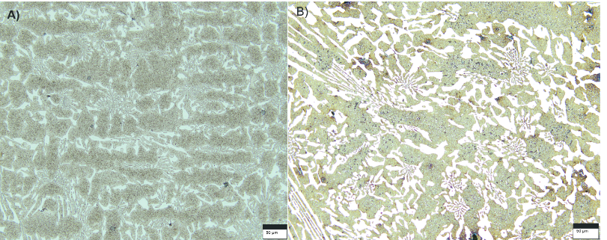

A Figura 3 apresenta as curvas de polarização linear obtidas para ambos os materiais. Observa-se que o ferro fundido 2,9C-12,6Cr apresenta um potencial de corrosão mais nobre (-0,43 ± 0,01 V) em comparação ao material 3,6C-7,7Cr (-0,49 ± 0,01 V).

A densidade de corrente de corrosão, estimada por extrapolação das retas de Tafel, não apresentou diferença significativa entre os materiais, sendo de 1,5 ± 0,1 µA/cm2 para o material 2,9C-12, 6Cr e de 1,9 ± 0,4 µA/cm2 para o material 3,6C-7,7Cr. A maior resistência à corrosão observada no material 2,9C-12,6Cr pode ser atribuída à sua razão Cr/C mais elevada.

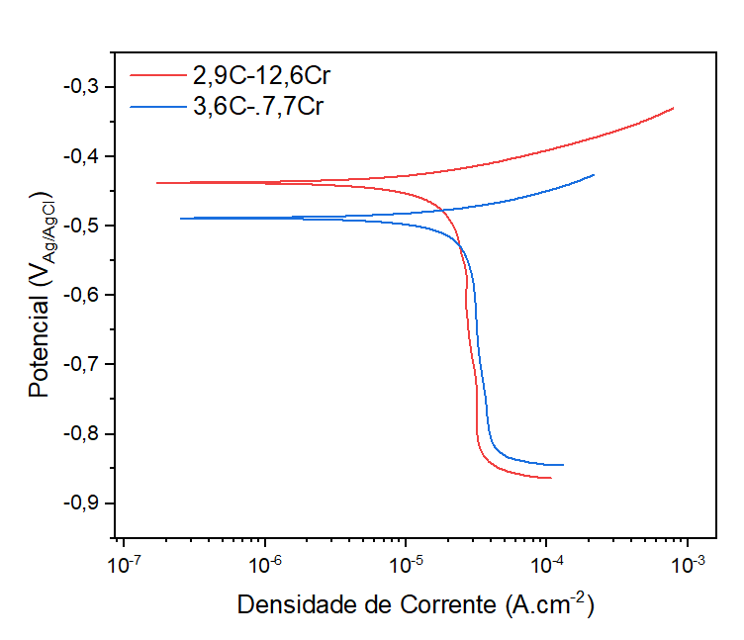

**Figura 3.** Curvas de polarização linear em solução de 3,5% de NaCl.

Nos ferros fundidos brancos estudados, foi identificada a ocorrência de corrosão galvânica típica entre matriz e os carbonetos, com a matriz atuando como ânodo e sofrendo corrosão preferencial. Esse comportamento está relacionado à presença de carbonetos, que permanecem inertes durante o ataque corrosivo, formando resíduos de corrosão similares à camada topotaxial descrita na literatura (4). Os produtos de corrosão tendem a se acumular na superfície externa, evidenciando mecanismos distintos em relação aos aços convencionais (4). A Figura 4 mostra as superfícies das amostras após ensaio de polarização linear, destacando regiões de matriz corroída (seta laranja), por ser o anodo, e os carbonetos sem sinais de corrosão (seta azul) ou com deposição de produtos de corrosão (seta verde). Também é possível observar aglomerados de produtos de corrosão sobre a superfície corroída (seta vermelha).

**Figura 4.** Caracterização dassuperfícies de corrosão após ensaio. A) 2,9C-12,6Cr B) 3,6C-7,7Cr;

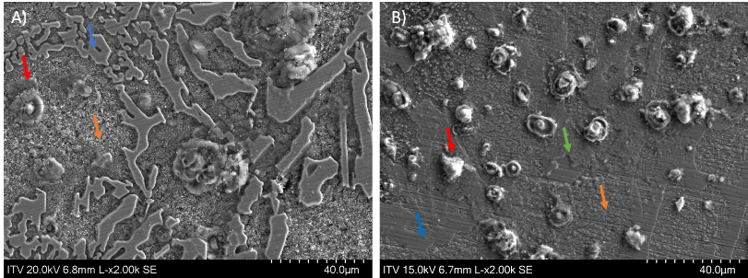

# Conclusões

Com base nos ensaios eletroquímicos realizados, conclui-se que ambos os ferros fundidos brancos, apesar das diferenças na composição química, apresentam o mesmo mecanismo de corrosão, caracterizado por corrosão galvânica. No entanto, o material 2,9C-12,6Cr apresenta maior resistência à corrosão em ensaio de polarização linear em solução de NaCl 3,5%, resultado atribuído à sua maior razão Cr/C. Estudos adicionais mais direcionados são recomendados para avaliar o desempenho desses materiais sob condições tribocorrosão.

# Agradecimentos

Os autores agradecem ao Instituto Tecnológico Vale (ITV-Mi) e à Vale S.A.

# Referências

1. AZIZI. A. Investigating the controllable factors influencing the weight loss of grinding ball using SEM/EDX analysis and RSM model. Engineering Science and Technology, an International Journal, v. 18, Issue 2, p. 278-285, 2015
2. LIMA, N. Distribuição de custos de Usinas. 2019.
3. TANG, X. H. et al. Microstructure of high (45 wt.) chromium cast irons and their resistances 646 to wear and corrosion, Wear, v. 271, p. 1426–1431, 2011
4. REYNAUD, A. Corrosion of cast irons. In: SCHÜTZE, M. (Ed.). **Corrosion and environmental degradation of materials**: Elsevier, 2010. cap. 3.02, p. 1739–1786.